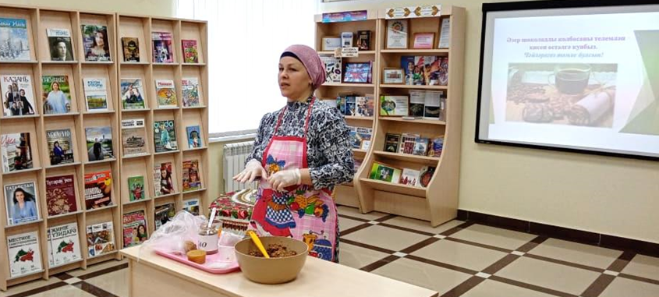

В преддверии весеннего праздника 8 Марта, Балтасинская Центральная взрослая библиотека подарила своим читателям праздничную программу “Асыл зат син, хатын-кыз!”. Мероприятие прошло в виде мастер-класса, где были освещены все прекрасные качества женщин.

